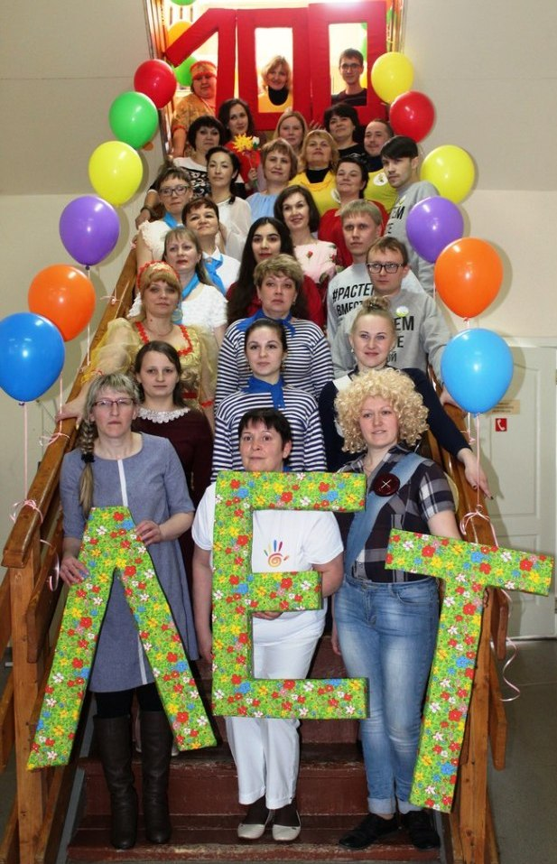
Межмуниципальный турнир «Профессионалы»

15 марта на базе Дома детского творчества с. Карагай состоялся II межмуниципальный турнир педагогических команд «Профессионалы», посвященный 100- летию системы дополнительного образования. В нем приняли участие 8 команд педагогов дополнительного образования из 4 муниципальных районов Пермского края: Карагайский, Нытвенский, Сивинский, Кудымкарский. Конкурсные испытания включали в себя:
– конкурс «Визитная карточка команд»
– конкурс «История внешкольного (дополнительного) образования в России»
– конкурс коротких эмоциональных выступлений
– нормативно-правовой конкурс
– конкурс мини мастер-классов
По итогам турнира определялся 1 победитель и 2 призера в каждом из конкурсов. В целом по турниру - 1 победитель и 2 призера.
Команда педагогов Центра детского творчества п. Уральский достойно представила название, девиз, образ и ведущие идеи программы развития учреждения и получила диплом III степени в конкурсном испытании «Визитная карточка».
Конкурс «История внешкольного (дополнительного) образования в России» представлял собой решение кроссворда, посвященного ученым, внесшим значительный вклад в развитие дополнительного образования, и истории развития дополнительного образования в Пермском крае. Здесь лучшими были команды Сивинского и Карагайского районов.
Нормативно-правовой конкурс предполагал выполнение тестовых заданий по документам, регламентирующих организацию дополнительного образования детей. В этом конкурсе команда ЦДТ п. Уральский заняла 2 место. Тему конкурса коротких эмоциональных выступлений «Когда всходит солнце, утро настает для всех» (М.Сервантес) раскрыла Ольга Ивановна Измоденова. А мини мастер-класс на тему здорового образа жизни зажигательно провел Илья Рашитович Зимасов и получил диплом II степени.
ПОЗДРАВЛЯЕМ ЦЕНТР ДЕТСКОГО ТВОРЧЕСТВА п. УРАЛЬСКИЙ, СТАВШИМИ ПРИЗЕРАМИ МЕЖМУНИЦИПАЛЬНОГО КОНКУРСА «ПРОФЕССИОНАЛЫ»!
